Table à manger collaborative
Acitvite#1:
Dans cette activité j’inclus des collègues de départements différents. Le but de la rencontre était 1) de trouver des idées, des questions, des solutions pratiques sur l’intégration dans les cours et les travaux pratiques de laboratoire d’une nouvelle infrastructure établie dans le campus, et 2) discuter ce qui n’a pas marché avec les idées précédentes, et 3) de trouver un partenariat qui pourrait contribuer à une obtention subvention gouvernementale. Pour la référence, l’infrastructure s’agit de ‘Gousses de culture : Grow Pods’, et donc, beaucoup de discipline qui peuvent bénéficier comme la biologie (plantes, etc..), la chimie (eau, nutriments, etc..), sociologie (la sécurité alimentaire – surtout aux personnes démunies, etc…).
Trouver ma photo de la table à manger dans le lien sur le côté. (Même si manger et boire sont considérés comme stimulant et énergisant, je préfère une table vide pour qu’on puisse concentrer et quitter vers une tache comme manger et boire et surtout avancer dans le travail ; mais j’ai ajouté une fontaine d’eau .)
Teams: Rencontres préliminaires et réflexions

SharePoint: Création et édition de documents sur Word ou Excel

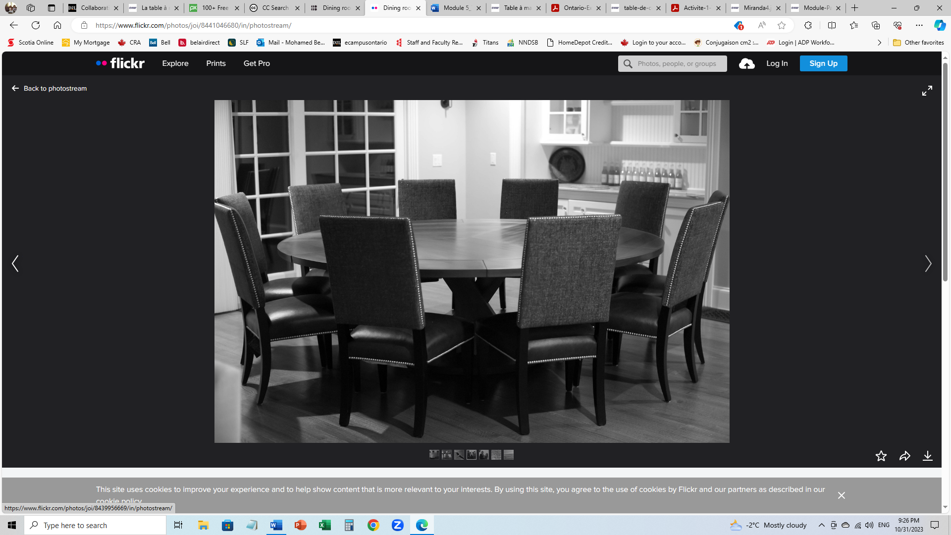
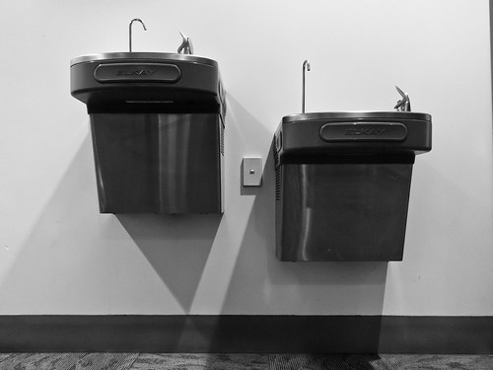
Cindy
Moi
Donna
Jason
Pfeiffer
Mark
Christina
Caleb

Courrier électronique : Pour coordonner les rencontres et vérifier les disponibilités dans le calendrier de l’un l’autre.

- L’image utilisée sort du domaine public.
Reference : L’image utilisée "Dining room table" by Joi is licensed under CC BY 2.0.
- L’outil d’édition d’image que j’ai utilisé est Microsoft Word parce que je n’avais pas besoin de faire des retouches a la photo même si elle est dans le domaine publique.
- Description des personnes assises au tour de la table à manger :
Du haut gauche jusqu’au bas droit :
Jason : professeur de biologie et de biotechnologie et coordinateur de laboratoire de recherche des génomes et séquençage d’ADN. Il a un baccalauréat. Il est Très brillant organisateur de projet et développeur de méthodologies.
Pfeiffer : directrice du centre de recherche. Elle un PhD en sociologie. Elle est très efficace en termes de rédaction de projet de recherche, et dans la recherche d’idées pour amener des subventions pour soutenir les projets de recherche.
Mark : coordinateur des projets durables et la mitigation de la pollution atmosphérique. Il a un baccalauréat en criminalité et un diplôme de technicien en sciences environnementales.
Christina : professeur en microbiologie et chercheuse dans le domaine de l’éducation. Elle a un baccalauréat en biologie et une maitrise dans l’éducation. Elle est très organisée et très stricte avec l’emploi du temps, et aussi très pointue avec les définitions des termes scientifiques employés.
Caleb : Technicien de formation et statisticien aussi. Il est très brillant qui veille sur le bon déroulement et a l’entretient de l’infrastructure de recherche.
Donna : Professeur de Biotechnologie. Elle a un Doctorat dans les sciences d’éducations. Elle contribue dans la recherche sur l’identification de nouveaux génomes.
Moi-Mohamed : Professeur de chimie, recherche appliquée, et de limnologie et chercheur en sciences environnementales. J’ai un PhD en environnement et chimie des eaux fraiches de surface. Je suis une personne très structurée dans la recherche et dans l’enseignement mais peu sociale.
Cindy : Professeur de gestion environnementale et des eaux souterraines. Elle a un PhD dans les eaux souterraines et très organisée. Elle a la capacite de rendre les situations difficiles très drôles et font moins peurs.
Dans ce panneau, il y a des collègues qui sont extrêmement ressourcées et très compétents en enseignement, et en plus, il y a ceux qui ont une maitrise en éducation qui leur donne un avantage dans la maitrise des méthodes et des outils pédagogiques récents. Néanmoins, en plus de mes connaissances scientifiques due à mon bagage universitaire qui était purement scientifique (ingéniorat en génie chimique et de l’environnement, un magister en Eau et environnement et un doctorat en philosophie des sciences spécialisé en génie de l’environnement et eau, j’ai fait une formation en éducation d’une année, à temps plein, pour m’adapter à la culture canadienne en enseignement et apprendre les méthodes pédagogiques Nord-américaines.
Tous mes collègues sont nés au Canada et ont suivi leurs cursus domestiquement ce qui fait d’eux d’être mieux placés et avec des perspectives et compréhensions plus adéquates aux quotidiens, et je suis content d’apprendre toujours d’eux et je n’hésite jamais de leur demander avis ou conseil quand c’est nécessaire sur des situations que je rencontrais. Donc, en générale, nos rencontres sont fructueuses ; au moins pour moi.
- Les moyens de collaboration :
  - Rencontre online via Teams ou zoom
  - Edition de document via SharePoint ou courriel électronique
Il y deux volets sur l’outil qui marche mieux tout dépend l’aboutissement :
Si une idée est bien établie et il faut avancer dans les procédures à employer pour tacler une ou plusieurs situations, alors c’est le SharePoint, et par fois le courriel électronique, qui fonctionne mieux car on reste concentrer sur le but à atteindre sans distractions. Ce que je veux dire par distractions ce sont les nouvelles idées qui peuvent surgir pendant la réunion.
Si c’est une rencontre pour une réflexion pour produire des idées quant aux fonctionnements ou la productivité de l’infrastructure, alors ce sont les rencontres onlines qui fonctionne mieux pour s’expliquer pendant le développement d’idées.

- Les tendances et les lacunes :
  - Les tendances :
    - l’expériences techniques qu’offrent mes collègues sont d’une grandes valeurs et j’apprécie les gens efficaces,
    - les responsabilités sont partagées sur la base de l’expertise et la spécialité
    - l’étudiant e. était la priorité pour tout le monde
    - des idées novatrices sur l’amélioration de l’apprentissage dont l’étudiant e. bénéficiera,
    - l’inclusion des étudiants étrangers dans la vie postsecondaire et dans la communauté locale.
  - Les lacunes :
    - j’aurai aimé voir des données collectées précédemment,
    - j’aurai aimé voir des rétroactions générées par d’autres équipes,
    - cette rencontre avait été annulée deux fois pour des raisons administratives et de disponibilités ce qui ne m’a pas laissé bien se préparer cette fois-ci.
    - parfois les collègues étalent dans des discussions personnelles et on se trouve courir après le temps à la fin.
    - le temps n’était pas suffisant pour aboutir aux buts opérationnels a cette même rencontre ; je n’aime pas reporter les devoirs et/ou sous-estimer le temps nécessaire.

Je n’ai pas encore un compte X connu ultérieurement comme ‘Twitter’.

Merci de m’avoir lu.
Mohamed

